TRƯỜNG THCS GIA THỤY  TỔ HÓA - SINH - ĐỊA  ĐỀ SỐ 1  (Đề gồm 04 trang) | ĐỀ KIỂM TRA HỌC KÌ I - HÓA HỌC 8  Năm học: 2021 – 2022  Ngày kiểm tra: 24/12/2021  Thời gian làm bài: 45 phút

HỌC SINH CHỌN MỘT PHƯƠNG ÁN TRẢ LỜI ĐÚNG
Câu 1. Công thức hóa học viết đúng là
A. AlCl₃ | B. Al₂O | C. AlCl | D. AlSO₄
Câu 2. Công thức hóa học viết sai là
A. Mg(OH)₂ | B. MgSO₄ | C. Mg₂O | D. Mg(NO₃)₂
Câu 3. N có hóa trị IV trong CTHH nào?
A. NO | B. NO₂ | C. N₂O₅ | D. NH₃
Câu 4. Hiện tượng vật lí là hiện tượng
A. chất biến đổi có tạo ra chất khác.
B. đốt cháy một chất.
C. cho một chất rắn không tan vào nước.
D. chất biến đổi mà vẫn giữ nguyên là chất ban đầu.
Câu 5. Hiện tượng nào là hiện tượng vật lý?
A. Hòa tan muối vào nước.
B. Cho Zn vào dung dịch axit thấy có khí không màu thoát ra
C. Khí ga cháy có ngọn lửa màu xanh nhạt.
D. Lưu huỳnh cháy trong không khí tạo ra chất khí có mùi hắc.
Câu 6. Hiện tượng hóa học nào có lợi?
A. Thức ăn bị ôi thiu.
B. Rác thải bị phân hủy sinh mùi hôi.
C. Lên men sữa thành sữa chua.
D. Sắt bị gỉ.
Câu 7. Phản ứng hóa học là
A. hiện tượng vật lý.
B. quá trình thay đổi về hình dạng và kích thước của chất.
C. quá trình biến đổi từ chất này thành chất khác.
D. quá trình hòa tan đường vào nước.
Câu 8. Phương trình chữ của phản ứng hóa học gồm
A. CTHH của các chất phản ứng và CTHH của các sản phẩm.
B. CTHH của các chất phản ứng và tên của các sản phẩm.
C. tên của các chất phản ứng và CTHH của các sản phẩm.
D. tên của các chất phản ứng và tên của các chất sản phẩm.
Câu 9. Phát biểu nào là đúng?
Trong phản ứng hóa học
A. chỉ có liên kết giữa các nguyên tử thay đổi.
B. có sự thay đổi về số nguyên tử.
C. có sự thay đổi về nguyên tố hóa học.
D. liên kết giữa các nguyên tử không thay đổi.
Câu 10. Đốt khí hiđro trong khí oxi sản phẩm tạo thành là nước.
Sơ đồ phương trình chữ của phản ứng được viết như sau
A. Đốt khí hiđro 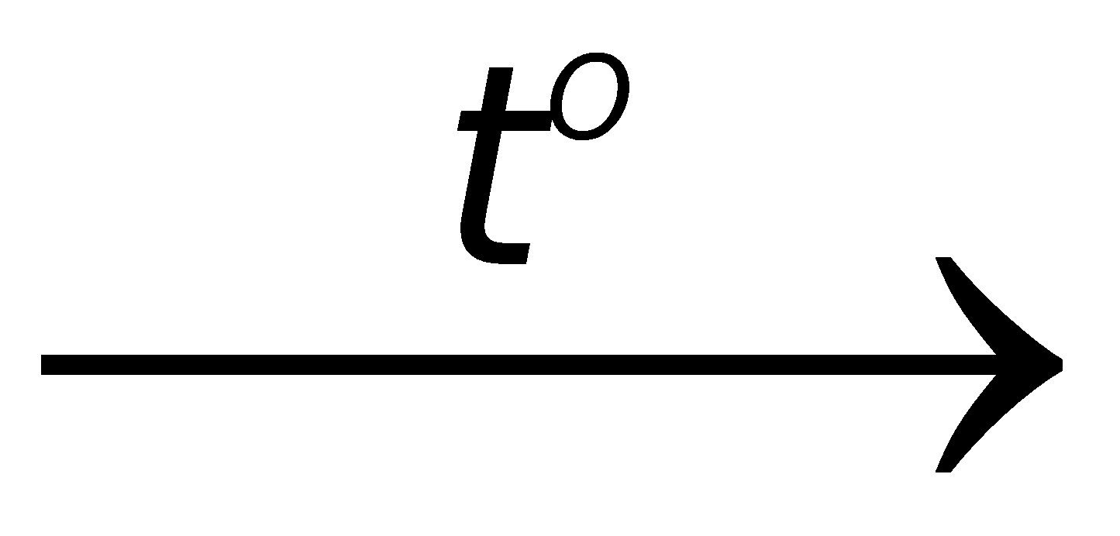 _{Nước} B. Khí Hiđro + Khí Oxi _{Nước}
C. Nước _{Khí Hiđro + Khí Oxi} D. 2H₂ + O₂ _{2 H2O}
Câu 11. Cho sơ đồ phản ứng:
Fe + CuSO₄ FeSO₄ + Cu
Theo định luật bảo toàn khối lượng ta có:
A. m Fe + m FeSO₄ = m CuSO₄ + m Cu B. m Fe - m CuSO₄ = m FeSO₄ + m Cu
C. m Fe = m FeSO₄ + m Cu - m CuSO₄ D. m Fe = m FeSO₄ - m Cu + m CuSO₄
Câu 12. Đốt 2,4 gam cacbon trong bình đựng khí oxi, sau phản ứng thấy tạo ra 8,8 gam khí cacbon đioxit. Khối lượng khí oxi tham gia phản ứng là
A. 3,2 gam. | B. 11,2 gam. | C. 4,8 gam. | D. 6,4 gam.
Câu 13. Đốt một lá đồng trong không khí, sau phản ứng cân lá đồng thấy khối lượng tăng 1,6 gam. Lượng khí oxi đã tham gia phản ứng là bao nhiêu?
A. 32 gam. B. 16 gam. C. 3,2 gam. D. 1,6 gam.
Câu 14. Đốt 150 kg than cần 320 kg khí oxi thu được 440 kg khí cacbon đioxit (biết than có thành phần chính là Cacbon). Phản ứng xảy ra theo PTHH sau:
C + O₂ CO₂
Tỉ lệ phần trăm về khối lượng Cacbon có trong than là
A. 60%. B. 70% C. 80% D. 90%.
Câu 15. Cho 2,3 gam Na vào 1,8 gam nước sau phản ứng thấy tạo thành 4 gam NaOH và có khí H₂ thoát ra. Khối lượng hiđro thoát ra là
A. 0,1 gam. | B. 4,5 gam. | C. 3,5 gam. | D. 8,1 gam.
Câu 16. Sơ đồ phản ứng hóa học gồm
A. CTHH của các chất phản ứng và CTHH của các sản phẩm
B. CTHH của các chất phản ứng và tên của các sản phẩm
C. tên của các chất phản ứng và CTHH của các sản phẩm
D. tên của các chất phản ứng và tên của các chất sản phẩm
Câu 17. Phương trình hóa học cho biết
A. tỉ lệ giữa các nguyên tố trong phản ứng
B. tỉ lệ số nguyên tử, số phân tử giữa các chất trong phản ứng
C. tỉ lệ khối lượng giữa các chất trong phản ứng
D. tỉ lệ giữa nguyên tử khối và phân tử khối giữa các chất
Câu 18. Phương trình hóa học đã cân bằng khi
A. số nguyên tố ở 2 vế bằng nhau
B. số chất ở 2 vế là như nhau
C. số nguyên tử của mỗi nguyên tố ở 2 vế bằng nhau
D. số đơn chất và hợp chất ở 2 vế là giống nhau
Câu 19. Phương trình hóa học đúng là
A. Na₂O + H₂O ---> 2NaOH B. Na₂O + H₂O NaOH
C. Na₂O + H₂O _{---->} NaOH D. Na₂O + H₂O 2NaOH
Câu 20. Phương trình hóa học cân bằng sai là
A. 2Na + H₂O 2NaOH + H₂ B. Mg + 2HCl MgCl₂ + H₂
C. Ca + 2H₂O Ca(OH)₂ + H₂ D. 2K + 2H₂O 2KOH + H₂
Câu 21. Xác định các chỉ số x, y trong phản ứng hóa học sau:
Fe₂O₃ + 3H₂SO₄ Fe_{x}(SO₄)_{y} + 3H₂O
A. x = 3, y = 2 B. x= 2, y = 3 C. x = 1, y= 2 D. x = 3, y = 4
Câu 22. Công thức hóa học điền vào dấu chấm hỏi trong phản ứng sau để được PTHH đúng là
Al₂O₃ + 3H₂SO₄ Al₂(SO₄)₃ + 3 ?
A. H₂ | B. O₂ | C. H₂O | D. SO₂
Câu 23. Cho PTHH: 2Al + 6HCl 2AlCl₃ + 3H₂
Phương trình hóa học trên cho biết tỉ lệ :
A. số nguyên tử Al:số nguyên tử hiđro = 2:3 B. số phân tử HCl:số nguyên tử hiđro = 2:3
C. số phân tử HCl : số phân tử AlCl₃ = 1 : 3 D. số nguyên tử Al : số phân tử HCl = 1 : 3
Câu 24. Cho sơ đồ phản ứng
FeCl₃ + NaOH _{---->} Fe(OH)₃ + NaCl
Hệ số cần điền vào trước các CTHH để được PTHH đúng lần lượt là
A. 1, 3, 1, 3 | B. 2, 3, 3, 1 | C. 1, 3, 2, 3 | D. 1, 1, 3, 1
Câu 25. Công thức tính số mol chất khí ở đktc là
A. 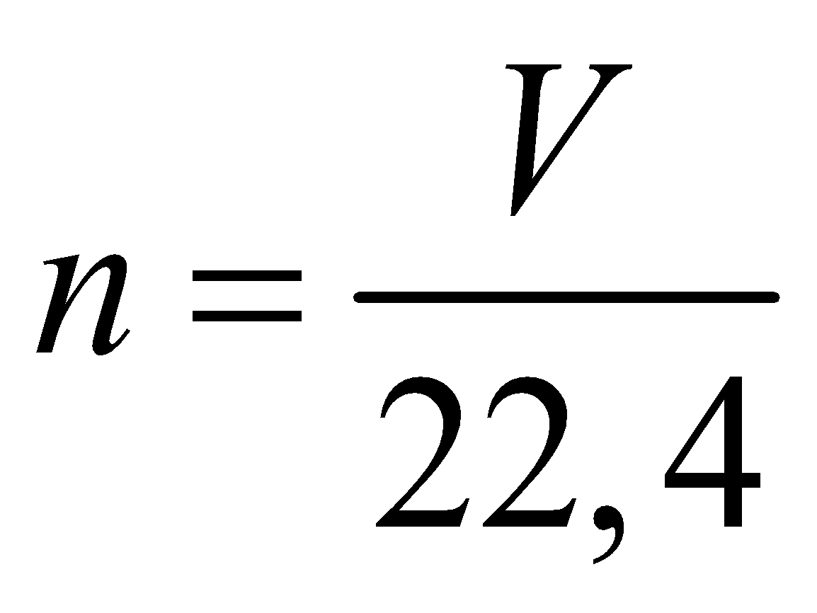 B. 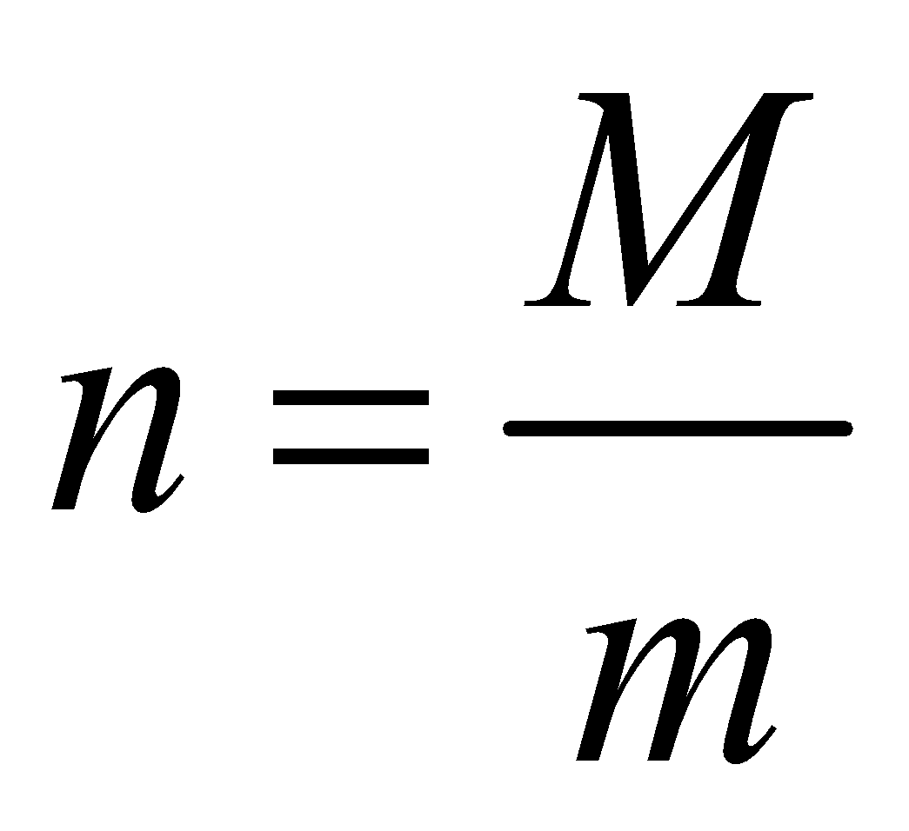 C. 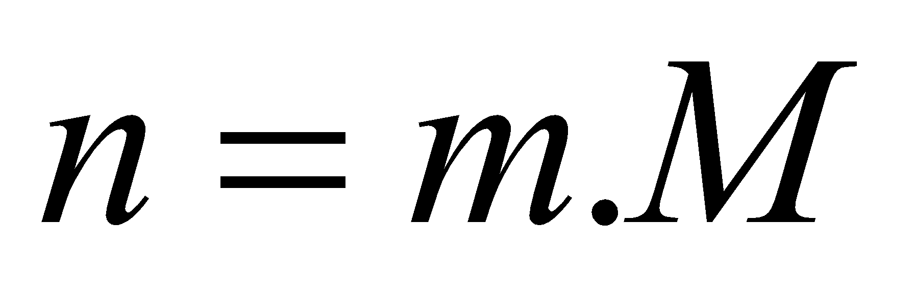 D. 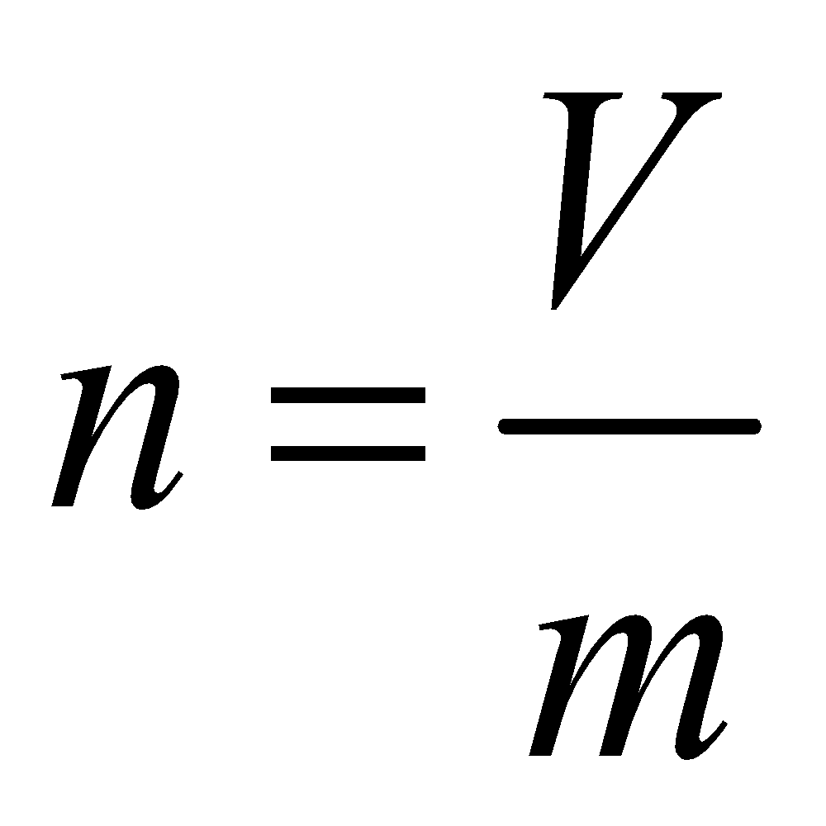
Câu 26. Công thức tính thể tích chất khí ở đktc là
A. 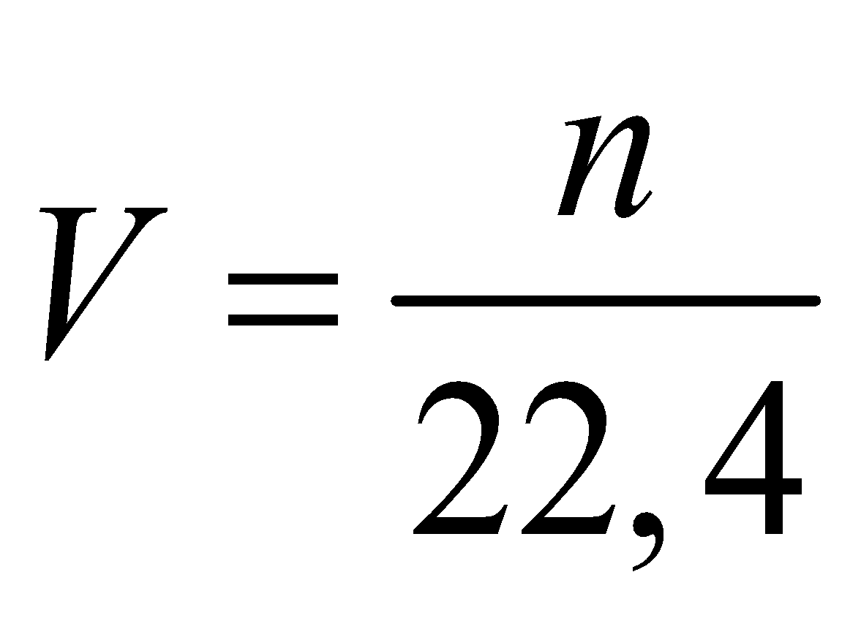 B. 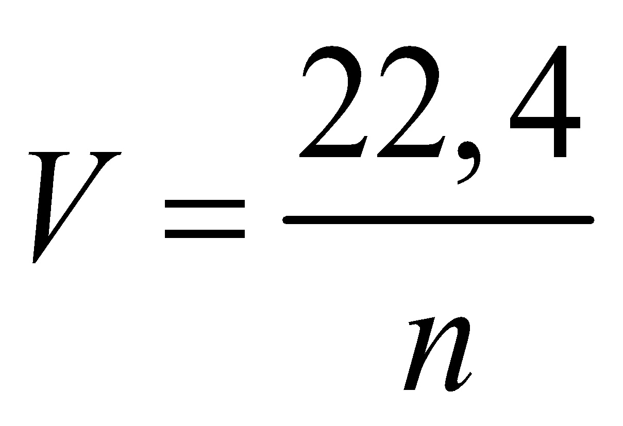 C. 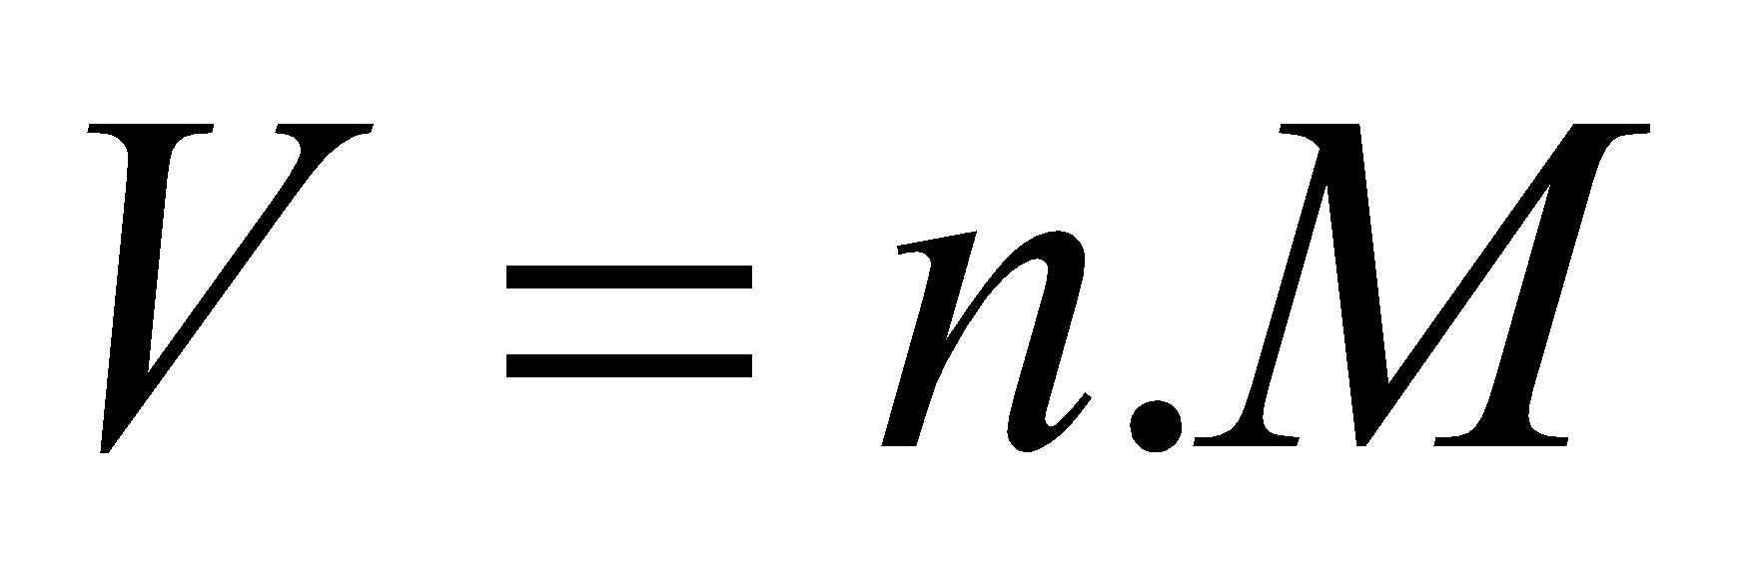 D.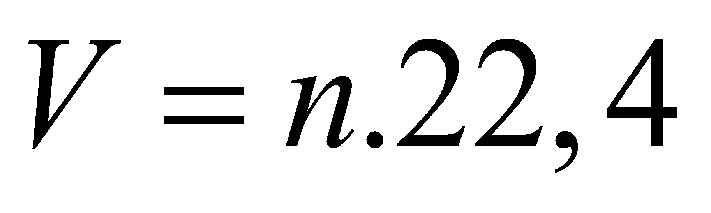
Câu 27. Mol là lượng chất có chứa
A. 6.10²³ nguyên tố. B. 6.10²³ chất.
C. 6.10²³ nguyên tử hoặc phân tử. D. 6.10²² nguyên tử hoặc phân tử.
Câu 28. 0,5 mol phân tử NaOH có khối lượng là
A. 20 g. B. 11,2 g. C. 2 g. D. 80 g.
Câu 29. Khối lượng của 5,6 lít khí CO₂ ở đktc là
A. 1,1 g. B. 11 g. C. 246,4 g. D. 0,127 g.
Câu 30. Thể tích của 3.10²³ phân tử SO₃ ở đktc là
A. 22,4 lít B. 67,2 lít C. 11,2 lít D. 11,2. 10²³ lít
Câu 31. Người ta sản xuất rượu etylic bằng cách ủ cơm (tinh bột) với men rượu.
Chất phản ứng là
A. cơm, men rượu. B. men rượu. C. rượu etylic. D. tinh bột.
Câu 32. Kim loại sắt để trong không khí dễ bị han gỉ do sắt tác dụng với các chất có trong không khí. Người ta thường phủ lên bề mặt cánh cổng bằng sắt 1 lớp sơn, việc làm đó có tác dụng
A. để sắt tác dụng với sơn.
B. dùng sơn làm chất xúc tác cho phản ứng của sắt với các chất có trong môi trường.
C. ngăn không cho sắt tiếp xúc với các chất có trong môi trường.
D. ngăn không cho sắt tiếp xúc với ánh sáng.

--------------- (HẾT) ---------------
TRƯỜNG THCS GIA THỤY  TỔ HÓA - SINH - ĐỊA  ĐỀ SỐ 2  (Đề gồm 04 trang) | ĐỀ KIỂM TRA HỌC KÌ I - HÓA HỌC 8  Năm học: 2021 – 2022  Ngày kiểm tra: 24/12/2021  Thời gian làm bài: 45 phút

HỌC SINH CHỌN MỘT PHƯƠNG ÁN TRẢ LỜI ĐÚNG
Câu 1. Công thức hóa học viết đúng là
A. MgO | B. Mg₂O | C. MgCl | D. Mg(SO₄)₂
Câu 2. Công thức hóa học viết sai là
A. Zn(OH)₂ | B. ZnCl₂ | C. Zn₂O | D. Zn(SO₄)₂
Câu 3. N có hóa trị V trong CTHH nào?
A. NO | B. N₂O₅ | C. NO₂ | D. NH₃
Câu 4. Hiện tượng hóa học là hiện tượng
A. chất biến đổi có tạo ra chất khác. B. Nước bay hơi
C. cho một chất rắn không tan vào nước. D. chất biến đổi mà vẫn giữ nguyên là chất ban đầu.
Câu 5. Hiện tượng nào là hiện tượng vật lí?
A. Hòa tan đường vào nước.
B. Đường cháy thành than.
C. Khí ga cháy có ngọn lửa màu xanh nhạt.
D. Lưu huỳnh cháy trong không khí tạo ra chất khí có mùi hắc.
Câu 6. Hiện tượng hóa học nào có hại?
A. Thức ăn bị ôi thiu. B. Lên men dưa chua.
C. Thức ăn được biến đổi trong ruột non. D. Hiện tượng quang hợp ở cây xanh.
Câu 7. Phản ứng hóa học là
A. hiện tượng vật lý.
B. quá trình thay đổi về hình dạng và kích thước của chất.
C. quá trình biến đổi từ chất này thành chất khác.
D. quá trình hòa tan đường vào nước.
Câu 8. Phương trình chữ của phản ứng hóa học gồm
A. CTHH của các chất phản ứng và CTHH của các sản phẩm.
B. CTHH của các chất phản ứng và tên của các sản phẩm.
C. tên của các chất phản ứng và CTHH của các sản phẩm.
D. tên của các chất phản ứng và tên của các chất sản phẩm.
Câu 9. Phát biểu nào là sai?
Trong phản ứng hóa học
A. liên kết giữa các nguyên tử thay đổi. B. số nguyên tử không thay đổi.
C. có sự thay đổi về nguyên tố hóa học. D. có sự biến đổi từ phân tử này thành phân tử khác.
Câu 10. Đốt cacbon trong khí oxi sản phẩm tạo thành là cacbon đioxit (CO₂).
Sơ đồ phương trình chữ của phản ứng được viết như sau:
A. Đốt cacbon _{Cacbon đioxit}
B. Cacbon + Khí Oxi _{Cacbon đioxit}
C. _{Cacbon đioxit} _{Cacbon + Oxi}
D. C + O₂ _{CO2}

Câu 11. Cho sơ đồ phản ứng:
Zn + CuSO₄ ZnSO₄ + Cu
Theo định luật bảo toàn khối lượng ta có:
A. m Zn + m FeSO₄ = m CuSO₄ + m Cu B. m Zn - m CuSO₄ = m ZnSO₄ + m Cu
C. m Zn = m ZnSO₄ + m Cu - m CuSO₄ D. m Zn = m ZnSO₄ - m Cu + m CuSO₄
Câu 12. Đốt 1,2 gam cacbon trong bình đựng khí oxi, sau phản ứng thấy tạo ra 4,4 gam khí cacbon đioxit. Khối lượng khí oxi tham gia phản ứng là
A. 1,6 gam. | B. 5,6 gam. | C. 2,4 gam. | D. 3,2 gam.
Câu 13. Đốt một lá sắt trong không khí, sau phản ứng cân lá sắt thấy khối lượng tăng 6,4 gam. Lượng khí oxi đã tham gia phản ứng là bao nhiêu?
A. 32 gam. B. 5,6 gam. C. 56 gam. D. 6,4 gam.
Câu 14. Đốt 300 kg than cần 640 kg khí oxi thu được 880 kg khí cacbon đioxit (biết than có thành phần chính là Cacbon). Phản ứng xảy ra theo PTHH sau:
C + O₂ CO₂
Tỉ lệ phần trăm về khối lượng Cacbon có trong than là
A. 60%. B. 70%. C. 80%. D. 90%.
Câu 15. Cho 6,5 gam Zn vào 7,3 gam HCl sau phản ứng thấy tạo thành 13,6 gam ZnCl₂ và có khí H₂ thoát ra. Khối lượng hiđro thoát ra là
A. 0,2 gam. | B. 0,1 gam. | C. 13,1 gam. | D. 6,3 gam.
Câu 16. Sơ đồ phản ứng hóa học gồm
A. CTHH của các chất phản ứng và CTHH của các sản phẩm
B. CTHH của các chất phản ứng và tên của các sản phẩm
C. tên của các chất phản ứng và CTHH của các sản phẩm
D. tên của các chất phản ứng và tên của các chất sản phẩm
Câu 17. Phương trình hóa học cho biết
A. tỉ lệ giữa các nguyên tố trong phản ứng
B. tỉ lệ số nguyên tử, số phân tử giữa các chất trong phản ứng
C. tỉ lệ khối lượng giữa các chất trong phản ứng
D. tỉ lệ giữa nguyên tử khối và phân tử khối giữa các chất
Câu 18. Phương trình hóa học đã cân bằng khi
A. số nguyên tố ở 2 vế bằng nhau
B. số chất ở 2 vế là như nhau
C. số nguyên tử của mỗi nguyên tố ở 2 vế bằng nhau
D. số đơn chất và hợp chất ở 2 vế là giống nhau
Câu 19. Phương trình hóa học đúng là
A. K₂O + H₂O ---> 2KOH B. K₂O + H₂O KOH
C. K₂O + H₂O _{---->} KOH D. K₂O + H₂O 2KOH
Câu 20. Phương trình hóa học cân bằng sai là
A. 2Na + 2H₂O 2NaOH + H₂ B. Mg + HCl MgCl₂ + H₂
C. Ca + 2H₂O Ca(OH)₂ + H₂ D. 2K + 2H₂O 2KOH + H₂
Câu 21. Xác định các chỉ số x, y trong phản ứng hóa học sau:
Al₂O₃ + 3H₂SO₄ Al_{x}(SO₄)_{y} + 3H₂O
A. x = 3, y = 2 C. x = 1, y= 2 B. x= 2, y = 3 D. x = 3, y = 4
Câu 22. Công thức hóa học điền vào dấu chấm hỏi trong phản ứng sau để được PTHH đúng là
Fe₂O₃ + 3H₂SO₄ Fe₂(SO₄)₃ + 3 ?
A. H₂ | B. O₂ | C. H₂O | D. SO₂
Câu 23. Cho PTHH: Fe + 2HCl FeCl₂ + H₂
Phương trình hóa học trên cho biết tỉ lệ :
A. số nguyên tử Fe : số nguyên tử hiđro = 1 : 1 B. số phân tử HCl : số nguyên tử hiđro = 2 : 1
C. số phân tử HCl : số phân tử FeCl₂ = 1 : 2 D. số nguyên tử Fe : số phân tử HCl = 1 : 2
Câu 24. Cho sơ đồ phản ứng
AlCl₃ + NaOH _{---->} Al(OH)₃ + NaCl
Hệ số cần điền vào trước các CTHH để được PTHH đúng lần lượt là
A. 1, 3, 1, 3 | B. 2, 3, 3, 1 | C. 1, 3, 2, 3 | D. 1, 1, 3, 1
Câu 25. Công thức tính số mol chất là
A. B. C. D. 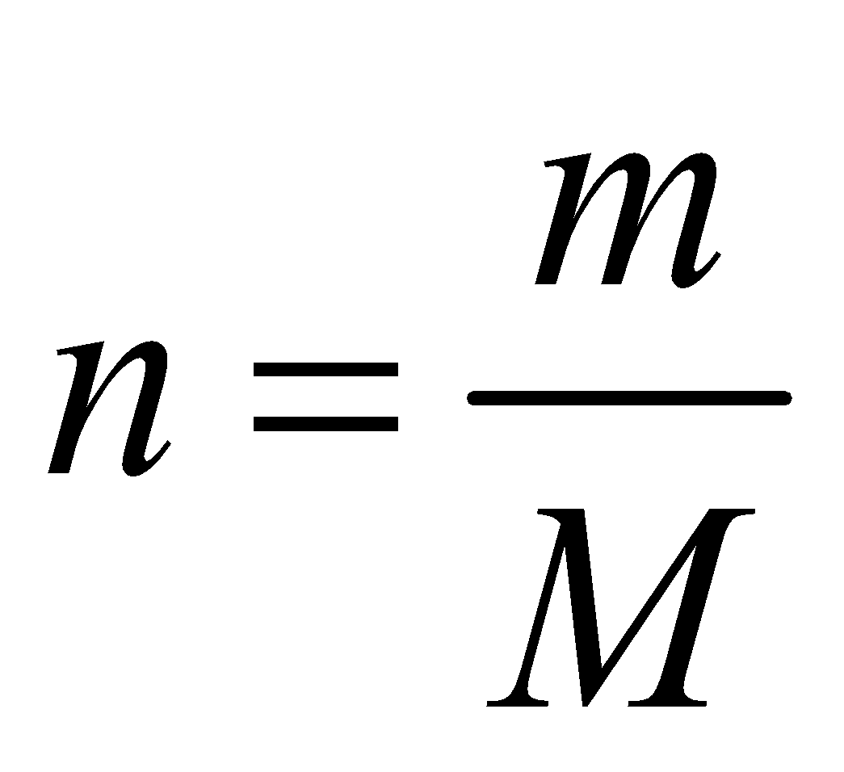
Câu 26. Công thức tính khối lượng chất là
A. 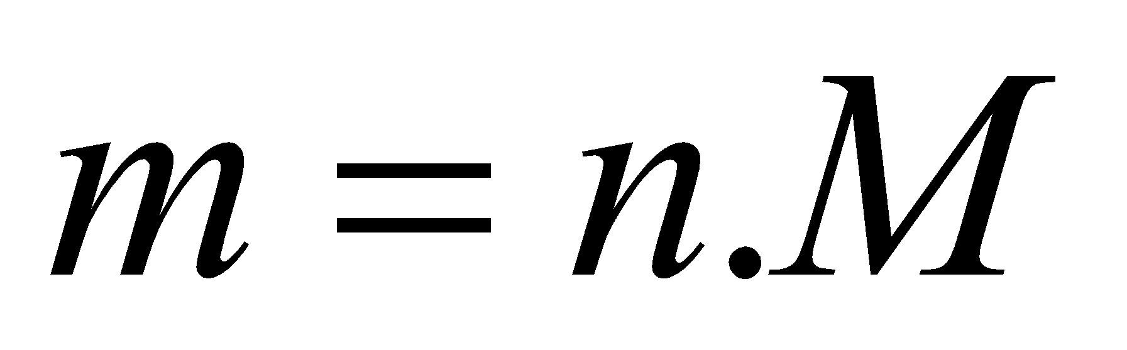 B. 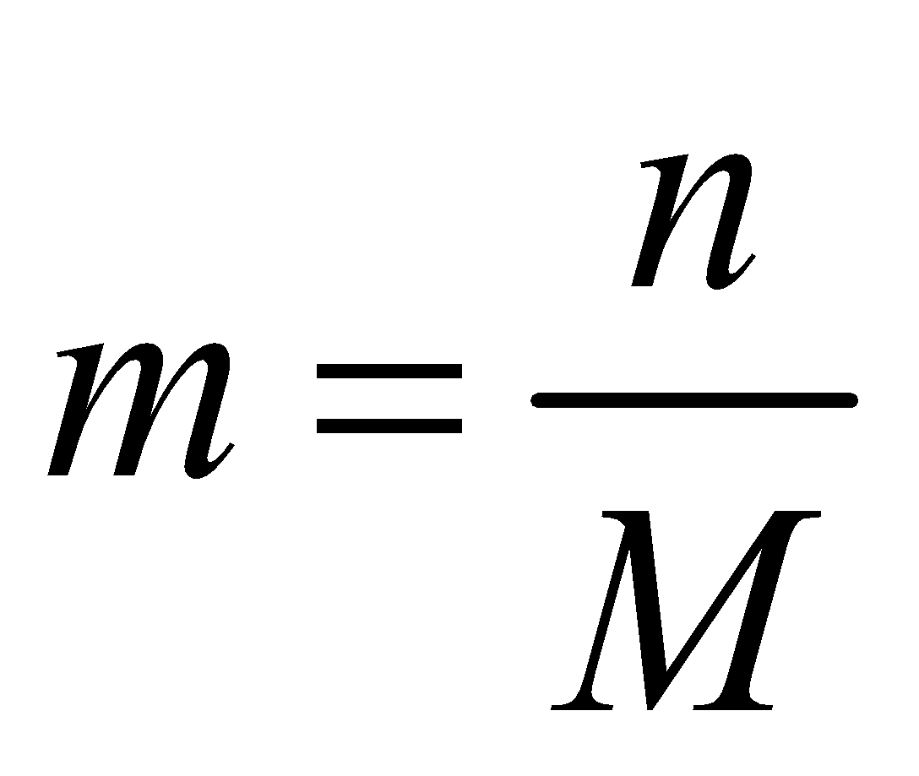 C. 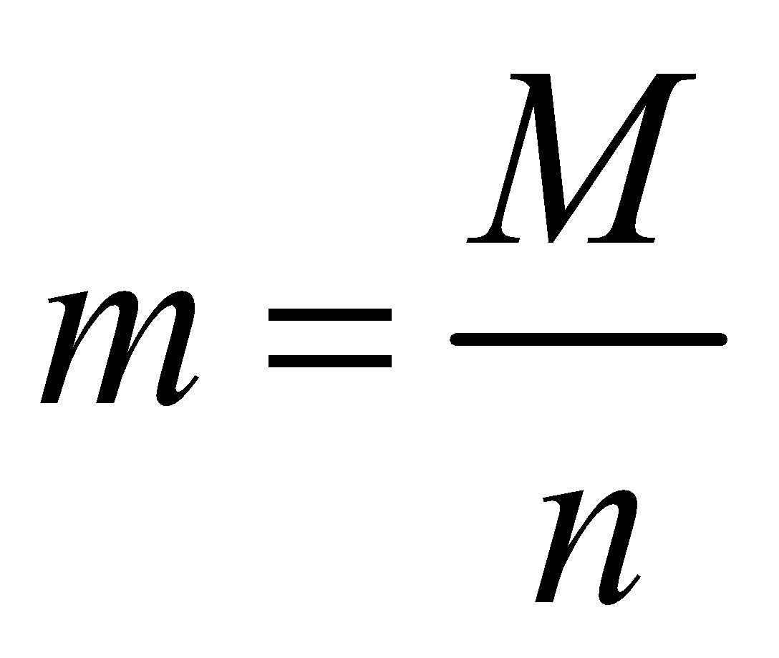 D. 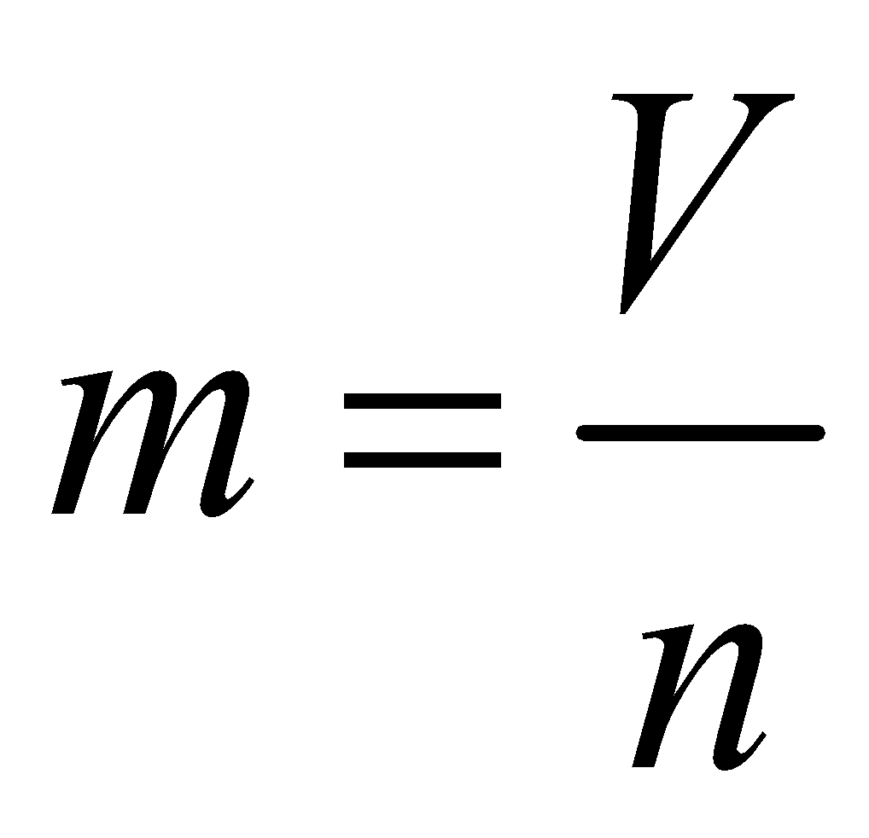
Câu 27. Thể tích mol chất khí là
A. thể tích chiếm bởi 6.10²³ nguyên tử chất khí đó.
B. thể tích chiếm bởi 6.10²³ nguyên tố tạo nên chất khí đó.
C. thể tích chiếm bởi 6.10²³ phân tử chất khí đó.
D. thể tích chiếm bởi 6.10²² phân tử chất khí đó.
Câu 28. 0,5 mol phân tử CuO có khối lượng là
A. 40 g B. 11,2 g C. 20 g D. 80 g
Câu 29. Khối lượng của 5,6 lít khí SO₂ ở đktc là
A. 1,6 g. B. 16 g. C. 32 g. D.11,4 g.
Câu 30. Thể tích của 0,6.10²³ phân tử SO₃ ở đktc là
A. 22,4 lít. B. 13,44 lít. C. 2,24 lít. D. 13,44.10²³ lít.
Câu 31. Người ta sản xuất rượu etylic bằng cách ủ cơm (tinh bột) với men rượu.
Chất phản ứng là
A. cơm, men rượu. B. men rượu. C. rượu etylic. D. tinh bột.
Câu 32. Biết kim loại Na có thể tác dụng với khí oxi ở điều kiện thường. Trong phòng thí nghiệm người ta thường ngâm kim loại Na trong dầu hỏa, việc làm đó có tác dụng
A. để kim loại Na tác dụng với dầu hỏa.
B. dùng dầu hỏa làm chất xúc tác cho phản ứng giữa Na với khí oxi.
C. ngăn không cho kim loại Na tiếp xúc với khí oxi.
D. giảm nhiệt độ để phản ứng của Na và khí oxi không xảy ra.

--------------- (HẾT) ---------------

